Kuhmolainen 22.11.1963
Vilkasta toimintaa Ahovaaran NS:lla
Nuorisoseuratoiminta Ahovaaralla sai alkunsa vuonna 1957, joten Kuhmon nuorisoseurojen keskuudessa se on yksi vanhimmista seuroista, kertoi seuran esimies Kauko Huusko, jonka käsissä on tällä hetkellä nuorisoseuran ohjakset.
Varsinkin viimeksi kuluneet neljä vuotta ovat sujuneet vilkkaan toiminnan merkeissä. Edelleen puheenjohtaja Huuskon kertoman mukaan ovat Ahovaaran nuorisoseuralaiset osallistuneet vuodesta 1960 lähtien joka vuosi eri puolilla Kainuuta pidetyille Suvijuhlille, jossa on esitetty mm. kansantanhuja, jotka on valmisteltu esityskuntoon omassa piirissä. Lisäksi toimintaan ovat lyöneet leimansa yleisöjuhlien järjestämiset, opintokerhot, jossa tämänhetkisenä opiskelun kohteena on Esko Aaltosen kirja >>Kotiseudun opas>>
Seuralla on kerran viikossa kerhoilta, johon yleensä kaikki xx jäsentä osallistuvat. Näiden iltojen ohjelmistoon kuuluu opiskelun lisäksi kesäisin erilaiset pallopelit, muina aikoina askartelu, liikunta ja tietenkin tanhujen harjoitteleminen, joten illat eivät suinkaan pyri käymään tylsiksi. Lisäksi muutamat jäsenet osallistuvat >>Rykmentin murheenkryynin>> televisiointiin, joka esitys nähtäneen tv:ssä myöhemmin.
Tulevasta toiminnasta esimies Huusko kertoi, että seura tulee järjestämään retkiä ja kerhoja edellisten vuosien mukaan, sillä aikomus on pitää Ahovaaran ns. ahertaen pystyssä.
Seuran johtokuntaan kuuluvat puheenjohtajan ja sihteerinä toimivan Reijo Leinosen lisäksi Irma Kähkönen, Ahti Malinen, Anni Uhlbäck, Risto Rahikainen, Reijo Leinonen ja Reijo Piirainen.
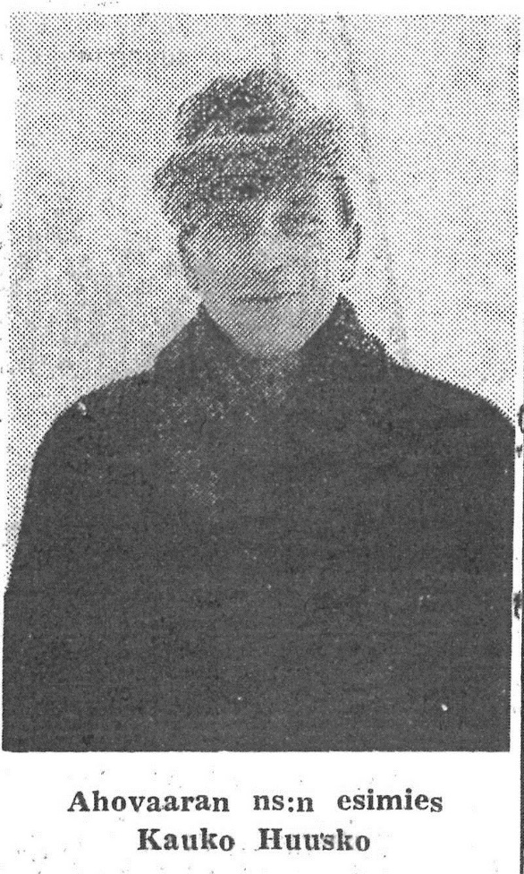  Ahovaaran ns:n esimies Kauko Huusko | 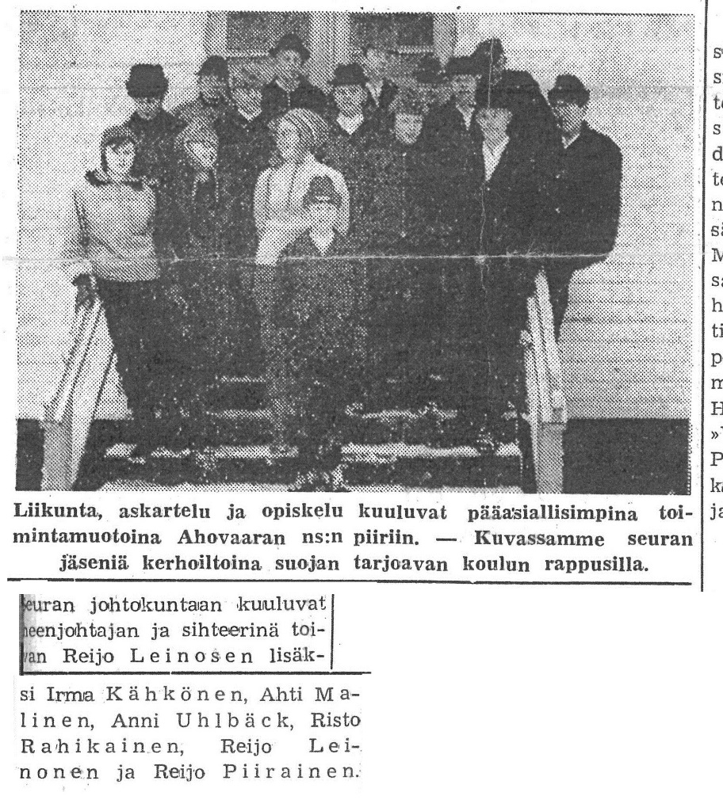  Liikunta, askartelu ja opiskelu kuuluvat pääasiallisina toimintamuotoina Ahovaaran ns:n piiriin. – Kuvassamme seuran jäseniä kerhoiltoina suojan tarjoavan koulun rappusilla.

